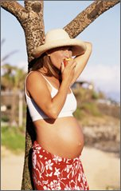

Ēdienkarte grūtniecei veģetārietei

Patstāvīgais darbs dietoloģijā

Darba autore:
Linda Vītuma
I-C

Rīga, 2008
Saturs
1 Ievads 4
2 Grūtniecība un veģetārisms 5
2.1 Vispārīgi ieteikumi 5
2.2 Par olbaltumvielu pietiekamību 6
2.3 Kalcijs un D vitamīni 7
2.4 Dzelzs un C vitamīns 8
2.5 B12 vitamīns 8
2.6 Folijskābe 9
2.7 Ieteikumu kopsavilkums 9
3 Grūtnieces veģetārietes ēdienkarte 11
3.1 Vienas dienas uzturvielas 11
3.2 Vienas dienas ēdienkarte 13
3.3 Idejas pārtikas krājumiem 14
3.3.1 Pārtikas preces 14
3.3.2 Ledusskapī / Saldētavā 15
3.3.3 Uzkodas 16
3.3.4 Augļi / dārzeņi 17
4 Nobeigums 18
5 Pielikumi 19
5.1 Anketa par ēšanas paradumiem 19
5.2 Uzturvielas, ēdieni, porcijas – idejas 23
5.3 Ēdienkarte 3 dienām – bez gramiem, kalorijām un uzturvielām 24
6 Literatūras saraksts 26

Ievads
Veģetārisms - populārs Amerikā,
tradicionāls Indijā,
skepticisma, neziņas un šaubu tīts Latvijā...
Dr. Terēze Veinberga
Balstoties uz novērojumiem, Amerikā atrasts, ka veģetārietēm māmiņām ir vairāk piena, tas ir bagātīgāks, ilgāk pietiekošā daudzumā [4]. Tomēr no savas puses vēlos pārstāstīt viedokli, ko lasīju kādā grāmatā par veģetārismu – lai, kādi arī argumenti un fakti tiktu minēti par vai pret veģetārismu, tas tomēr ir un paliek emocionāls lēmums. Un tieši tāpēc nav vajadzības to kaut kā īpaši pamato, iesaistīties diskusijās par to vai ļauties savas izvēles kritikai.
Šis darbs nebūs par vai pret veģetārismu. Šī nebūs slavas dziesma veģetārismam grūtniecības laikā. Šis darbs būs par to, kā organizēt savu ēšanas režīmu un kam pievērst vairāk uzmanības grūtniecības laikā gadījumā, ja topošā māmiņa ir veģetāriete.
Biju patīkami pārsteigta, cik daudz literatūras ir pieejamas par grūtniecību un veģetārismu. Vienīgais ar ko jārēķinās – literatūra galvenokārt ir angļu valodā. Tomēr arī latviešu valodā un pat Dzemdību nama mājas lapā ir pieejama informācija par veģetārismu un grūtniecību.
Darbs ir organizēts šādā veidā:
- 2.nodaļa „Grūtniecība un Veģetārisms” – sniegts pārskats par uztura pamata nostādnēm grūtniecības laikā, un īpaša uzmanība pievērsta veģetārisma specifikai.
- 3.nodaļā ir veikta grūtnieces veģetārietes anketas datu analīze, izvērtējums, secinājumi un vispārīgi ieteikumi ēšanas jautājumos konkrētajai sievietei, kā arī organizatoriskie sagatavošanās darbi „vienas ideālās dienas” piedzīvošanai, izgaršošanai.
- Noslēgumā ir sniegts vispārīgs pārskats par atziņām, rakstot šo darbu un novēlējumi, atziņas, kas radās, strādājot ar šo tēmu.
Nebiedēsim sevi ar kalorijām, gramiem un 1001 noteikumu, cerībā „ēst veselīgi”. Atradīsim pāris noteikumus, kuriem ticam, kurus saprotam un mēģināsim tos ievērot. Katrs liels ceļojums sākas ar pirmo soli. Arī veselīgs dzīves veids un ēšanas režīms sākas tieši ar vienu apēstu augli, vienu glāzi ūdens un ar vienu vakaru, kurā atcerējāmies zobus iztīrīt arī ar zobu diegu.

Grūtniecība un veģetārisms

Vispārīgi ieteikumi
Ēdienu dažādība ir panākumu ķīla.
Vienu jaunu produktu katru nedēļu.
Džiljena Makīta
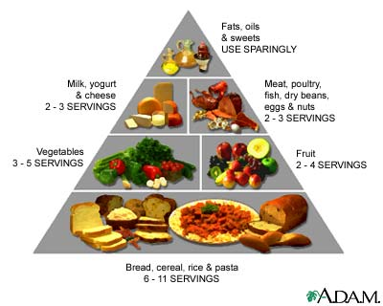
Grūtniecības laikā nepieciešama optimāla barošanās, kas nodrošina atbilstošu svara pieaugumu, barības vielu uzņemšanu saskaņā ar uztura piramīdu, piemērotu, savlaicīgu vitamīnu un minerālu papildinājumu, alkohola, tabakas un citu kaitīgu vielu nelietošanu, drošu barības apstrādi [4]. Lai arī literatūrā un šajā darbā jums tiks piedāvāts ne viens vien skaitlis, jums nav nepieciešams skaitīt savu kaloriju, vitamīnu un uzņemto minerālvielu daudzumu. Ir tikai 2 izņēmumi, kuriem ir vērts pasekot līdzi pastiprināti – tie ir dzelzs un folijskābe, kuru uzņemšanai ir nepieciešams ļoti liels kaloriju daudzums. Tieši tāpēc šos divus elementus ir ieteicams uzņemt ar grūtnieču vitamīnu un speciālu piedevu palīdzību [3, 22].
Kopējā nepieciešamība pēc enerģijas grūtniecības laikā ir 2 500 -2 700 kcal/dienā, kas jāpielāgo, atkarībā no ķermeņa masas indeksa (ĶMI = kg/m²) pirms grūtniecības, svara pieauguma tempa, mātes vecuma, psihosociālās apetītes [4].
Nav rekomendēts mainīt uztura veidu, ja esat vegāne - nav jāpaliek par ovo- vai lakto veģetārieti un nav jāsāk ēst gaļu [4].
Savlaicīgi pietiekošā daudzumā lietot uzturā zaļumus, kas ir vissvarīgākais (salāti, dilles, pētersīļi, selerijas, kāposti, lociņi, zaļie dārzeņu laksti, brokoļi, zaļie zirnīši, kressalāti, u.c.) un dārzeņus, pilngraudu produktus, augļus, arī folskābi [4].
Slikta dūša un vemšana rodas grūtniecības radīto izmaiņu dēļ visa veida diētu piekritējām. Pēc iespējas ēdiet to, kas garšo, mazāk taukainu, biežāk, bez stipras smaržas [4].
Dzeriet ūdeni, atšķaidītas sulas, zāļu tējas, pienu - sojas vai govs. Kofeīnu saturoši produkti - kola, kafija un arī alkohols būtu jāizslēdz [4].
Ir ļoti ieteicama speciālā vingrošana, ko māca dzemdību sagatavošanas iestādēs, viegli jogas vingrojumi, peldēšana tīrā ūdenī [4].
Aizcietējumus var novērst vairāk dzerot, ēdot dārzeņus, zaļumus, pākšaugus, pilngraudu produktus [4]. Ir ieteicams daudz ēst rupja maluma labības produktus [6]. Dedzināšana, kas var rasties pēdējos mēnešos, var tikt novērsta ar biežāku ēšanu mazās porcijās, mazāku garšvielu, tauku un citrusu saturu uzturā, atpūtu pēc maltītes sēdus stāvoklī [4].
Var būt nepatika pret taukiem bagātiem produktiem, tēju, kafiju, alkoholu. Var būt palielināta kāre pēc augļiem, salātiem, šokolādes, riekstiem, ar cieti bagātiem produktiem. Apetīte parasti pieaug pēc trešā mēneša [4].
Jāvērš uzmanība, lai vegānu (lieto tikai augu produktus) uzturā būtu pietiekams B-12 un D vitamīna, kalcija, cinka, un B-2 vitamīna līmenis [4]. Vegānēm ir jāseko arī joda pietiekamībai uzturā. Tāpēc ir ieteicams lietot jodizēto sāli (3/4 tējkarotes dienā), jodu saturošas piedevas, vai jūras augus, kas ir bagāti ar jodu [9
Iespējams, ka Latvijas problēma varētu būt tādu diētas speciālistu trūkums, kuri atbalsta veģetāriešus un zina kā to darīt [4].
Pieņemšanās svarā – pieņemšanās svarā ir svarīgs grūtniecības norises novērtēšanas rādītājs. Bieži vien veģetārietes un vegānes grūtniecību uzsāk būdamas ļoti slaidas un arī grūtniecības laikā svarā pieņemas ļoti lēni. Gadījumos, ja grūtniecei veģetārietei ir nepieciešams uzņemt vairāk kaloriju, bieži vien vieglāk to ir izdarīt, uzņemot kalorijas šķidrā veidā – dzerot sojas pienu, kurā ir iemaisīti sasmalcināti augļi, tofu vai sojas jogurts. Vēl viens kalorijām bagāta uztura uzņemšanas veids ir riekstu, riekstu sviesta, žāvētu augļu un mērcētu pupu lietošana uzturā [9].
1. tabula. Pieņemšanās svarā grūtniecības laikā [27]
Pieņemšanās svarā katrai sievietei var notikt atšķirīgi. Tomēr kopējā tendence rāda, ka būtiskākā pieņemšanās svarā notiek otrajā un trešajā trimestrī. Savukārt pirmajā trimestrī būtu novērojama pavisam neliela pieņemšanās svarā. Otrajā un trešajā trimestrī pieņemšanas svarā var notikt līdz pat 400g nedēļā [14].

Par olbaltumvielu pietiekamību
Bažas par olbaltumvielu nepietiekamību ir vienas no pirmajām, ko parasti pauž cilvēki, līdz ko uzzina, ka grūtniece ir veģetāriete. Nedaudz pasekojot savai diētai un nedaudz vairāk uzzinot par to, kuri produkti ir olbaltumvielu avots, varam apgalvot, ka bažām nav pamata. Ja jūs ēdiet sojas produktus, pupiņas, graudus un pieņematies svarā, tad nav pamata uztraukties. Varat arī kā papildinājumu lietot 2 tases sojas piena, 1,8 - 2 gramus sojas siera jeb tofu (Latvijā nopērkami Rimi veikalos). Bez tam olbaltumiem bagāts ir piens, siers, olas, graudi, rieksti, pākšaugi. Piena vai olu daudzumu uzturā neiesaka strauji un izteikti palielināt, iespējamās augļa alerģiskās reakcijas dēļ. Vēlams neēst svaigas olas, jo tās var saturēt baktērijas-salmonellas, kuras iet bojā pie termiskas apstrādes [4].
Brūnie rīsi, pupas, zirņi, rieksti un sēklas ir labs olbaltumvielu avots [6].
Olbaltumvielas labāk pārstrādāsies organismā, ja tās tiks uzņemtas kopā ar dārzeņiem [6].
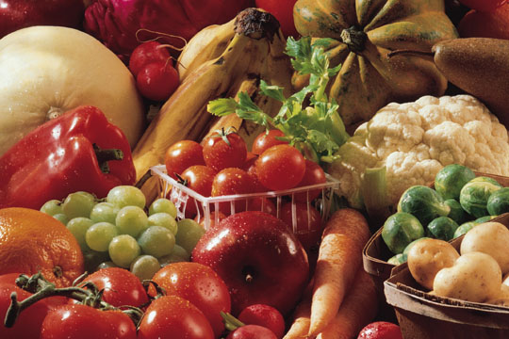
Olbaltumvielas – lai gaļas neēšana jūs nebiedē. Gaļa nav vienīgais olbaltumvielu avots. Olbaltumvielas, kas ir svarīgas mātes organismam un bērna attīstībai, ir tādos produktos kā piens, siers, olas, sojas produkti (tofu ir īpaši vērtīgs šai ziņā), lēcas un pupas. Veģetārieši patiesībā var nesatraukties par olbaltumvielu pietiekamību savā diēta. Uzmanīgākiem ir jābūt vegāniem, kuriem ir daudz rūpīgāk jāseko olbaltumvielu avotiem un daudzumam savā diētā. Lēcas vai cūku pupas, pagatavotas kopa ar brūnajiem rīsiem, būs lieliska olbaltumvielu maltīte gan veģetārietei, gan vegānei [7].
Nebaidieties, ka, neēdot gaļu, jūs uzņemsiet par maz olbaltumvielas. Pētījumi apliecina, ka lielākā daļa cilvēku – gan veģetārieši, gan ne-veģetārieši uzturā uzņem pietiekamu daudzumu olbaltumvielu. Patiesībā – pat par daudz. Par daudz uzņemtās rezerves tiek uzkrātas organismā kā tauki [12].

Kalcijs un D vitamīni
Lai nodrošinātu dienas normu (600 – 1200mg), dienā jālieto vismaz 3 - 4 ar kalciju bagātus produktus. Kalcijs labi tiek uzsūkts no ar kalciju bagātināta sojas siera vai piena vai apelsīnu sulas, tumši zaļiem lapu dārzeņiem (arī rāceņu lakstiem). Bagāti avoti ir mandeles, sezama sēkliņas - tahini, govs piens, siers, jogurts, pilngraudu produkti, pākšaugi. D vitamīnu iegūst atrodoties saules gaismā, ēdot margarīnu, piena produktus. Amerikas Zinātņu akadēmija iesaka ziemeļu sievietēm lietot papildus 10 mikrogramus vai 400 IU vitamīna D dienā [4].
Ēdiens bagāts ar kalciju – vismaz 4 ar kalciju bagāti produkti dienā varētu būt grūtnieces – veģetārietes mērķis, lai nodrošinātu organismu ar pietiekamu daudzumu kalcija. Ar kalciju bagāti ir šādi produkti: piens, siers, jogurts, tofu, tumši zaļie dārzeņi (kacenkāposti, brokoļi, spināti, u.c.), žāvēti augļi, rieksti, sēklas [7]
D vitamīns kalcija labākai uzsūkšanai – ir pieejams piena produktos, kā arī rodas pašā cilvēka organismā, ja rādām sevi saulītei (proti, saules gaismas ietekmē). 20 minūtes 2 – 3 reizes nedēļā tiešos saules staros, kad saulīte ir visvājākā, ir tas, kas mums ir nepieciešams [8]. Vegāniem ir ieteicams savu diētu papildināt ar sojas pienu vai margarīnu, kas ir bagātināts ar D vitamīnu. Svarīga piezīme – D vitamīnu atsevišķi nevajadzētu uzņemt bez konsultēšanās ar ārstu, jo pārdozēšanas gadījumā tas var būt kaitīgs augošajam mazulim [7]!

Dzelzs un C vitamīns
Dzelzs nepieciešamība grūtniecībā pieaug visām sievietēm neatkarīgi no diētas. Parasti iesaka papildus 30 mg dienā otrajā un trešajā trimestrī. Tos lieto atsevišķi no kalcija bagātinātājiem un starp ēdienreizēm. Ar dzelzi bagāti ir neattīrīti graudi, pupas un zaļie lapu dārzeņi, pākšaugi, žāvēti augļi. Dzelzs uzsūkšanos palielina svaigu augļu vai dārzeņu C vitamīns, mazina tējas tanīns, kādēļ tēju iesaka dzert stundu pēc ēšanas [4].
Ar dzelzi bagāts uzturs katru dienu – grūtniecības otrajā pusē ir īpaši svarīgi sekot līdzi dzels daudzums diētā. Ir jāēd pupas, tumši zaļie lapu salāti, rieksti, sēklas un trešā novārījuma cukura sīrups (blackstrap molasses – nopērkams aptiekās), kurā ir daudz vitamīnu un minerālvielu – tādu kā kalcijs, magnijs, kālijs un dzelzs. Daudzām sievietēm, neatkarīgi no viņu diētas, grūtniecības otrā pusē ir nepieciešams uzņemt dzelzi speciālos dzelzs preparātos [8].
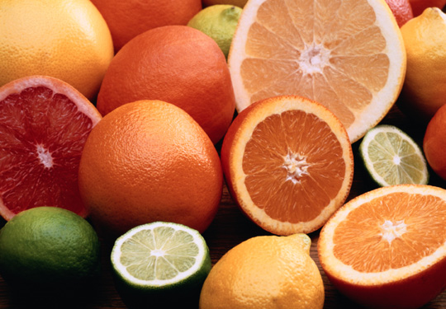
C vitamīns dzelzs labākai uzsūkšanai – lai palīdzētu dzelzim uzsūkties organismā, uzturā ir ieteicams lietot C vitamīnu (piemēram, citrusaugļus) un pēc iespējas izvairīties no kofeīnu saturošiem produktiem, kas kavē dzelzs uzsūkšanos [11]. Ar C vitamīnu bagāti ir arī tādi produkti kā papaija, mango, ananāsi, mandarīni un apelsīni [13].

B12 vitamīns
B12 vitamīnu vai ar to bagātus produktus vegānēm - grūtniecēm un zīdītājām iesaka labākai bērna attīstībai. Daudz B12 ir dažos brokastu graudu produktos, dažos sojas pienos, dažos pārtikas raugos, vegāniem ražo arī bagātinātus sojas produktus. Veģetārietēm vitamīna daudzums būs pietiekošs, ja uzturā ir pietiekoši daudz piena produktu, olu, bagātināta rauga ekstrakta [4].
Veģetārisma īpašiem paveidiem (vegānisms u.c.), ja nav strikti padomāts, kā saņemt nepieciešamo B12 daudzumu, būtu jālieto tā papildinājums bērna nervu caurulītes defekta profilaksei [4].
B12 – šis ir ļoti svarīgs vitamīns, jo ir atbildīgs un iesaistīts šūnu un audu veidošanās procesā. Tāpat šim vitamīnam ir svarīga nozīmē, barojot bērniņu ar krūti. Grūtnieču vitamīnu lietošana ir ieteicama visām grūtniecēm, neatkarīgi no viņas diētas. Veģetārietēm tas ir īpaši svarīgi, lai nodrošinātu grūtnieces organismu ar jau pieminēto B12 vitamīns, kā arī cinku un dzelzi, ko veģetāra diēta nodrošina mazākā apjomā [6]. Veģetārietēm nevajadzētu būt grūtībām uzņemt organismam nepieciešamo B12 vitamīnu daudzumu, jo vienā olā ir 80% no nepieciešamās dienas normas. Tā kā ir maz augu izcelsmes produktu, kuros B12 vitamīns būtu pietiekamā daudzumā, vegānēm uzturā būtu jālieto ar B12 bagātināti sojas un graudaugu produkti. Daudz B12 vitamīnu ir raugā [7].

Folijskābe
Vegānēm parasti ir ar folskābi bagāts uzturs, taču saslimstības nozīmības dēļ bieži tomēr iesaka lietot parasto folskābe grūtnieču devu polivitamīnos - 400 mikrogramus dienā. Šo vitamīnu satur žāvētas pupas, zaļie lapu dārzeņi, apelsīnu sula un bagātināta maize, makaroni vai graudi, rauga ekstrakts, zemesrieksti, augļi [4].

Ieteikumu kopsavilkums
Kopsavilkumā piedāvāju vēl vienu skatu punktu, kas, iespējams, palīdzēs labāk ko atcerēties no šajā darbā rakstītā un dos iespēju ko no tā izmantot arī savās ikdienas maltītēs. 8 produkti, kurus ir vērts paturēt prātā gan grūtniecei, gan arī pēc tam barojošai māmiņai veģetārietei [10].
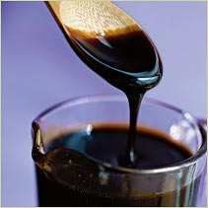
Pupas un pākšaugi – tie ir labs olbaltumvielu, šķiedru, kalcija, dzelzs, tiamīna un niacīna avoti. Īpaši bagātas ar olbaltumvielām ir sojas pupiņas. Raudzēts sojas piens, piemēram, miso, ir vērtīgs, jo satur veselīgas baktērijas un fermentus, kas uzlabo gremošanu un gremošanas traktā palīdz uzsūkties ar pārtiku uzņemtajām uzturvielām.
Trešā novārījuma cukura sīrups (blackstrap molasses) – tajā ir daudz kalcija, dzelzs, magnija, kālija, vara un hroma. To var nopirkt aptiekās un izmantot kā saldinātāju biezputrās, uz maizes un dažādos sacepumos.
Tīrkultūras un raudzēti produkti – tādi kā jogurts, kefīrs, miso satur baktērijas un fermentus, kas uzlabo gremošanu un palīdz izvadīties šlakvielām. Šie produkti palīdz atjaunot labvēlīgo zarnu trakta mikrofloru, kas īpaši svarīgi ir pēc antibiotiku lietošanas (un daudzas sievietes stacionāros dzemdību laikā saņem antibiotikas).
Tumšo lapu un kāpostu dzimtas dārzeņi – tumšo lapu salāti (kacenkāposti, galviņkāposti, ūdenskreses, utt.) ir svarīgi gan grūtniecības, gan bērna barošanas laikā, jo satur minerālus un vitamīnus, piemēram, vitamīnu A un C, kalciju un dzelzi. Tumšo lapu dārzeņi ir bagāti ar beta karotīnu un luteīnu, kas sargā organismu no dažādām audzēju formām. Kāpostu dzimtas dārzeņi (brokoļi, Briseles rožkāpostiņi, kāposti, u.c.) arī satur vitamīnu A, C un kalciju.
Olas – olās ir vislielākajā mērā organismā izmantojamās olbaltumvielas, kā arī gandrīz visi svarīgākie vitamīni (izņemt vitamīnu C) un minerālvielas. Olas ir uzturvielām bagāts produkts, kā rezultātā, ēdot olas, organismu ar nelielu kaloriju daudzumu var nodrošināt ar salīdzinoši lielu uzturvielu daudzumu.
Raugs – tas ir neatsverams B vitamīnu un olbaltumvielu avots. Uzturā ir ieteicams lietot no rauga gatavotas pārslas, kas ir bagātinātas ar B12 vitamīnu. Rauga pārslas var tikt pievienotas zupās, mērcēs. Var tikt lietotas kopā ar olām, graudaugiem.
Rieksti un sēklas – riekstos un sēklās ir daudz šķiedrvielu, olbaltumvielu, minerālvielu un, protams, vērtīgo tauku. Uzturā ieteicams lietot linsēklas, kaņepju sēklas, ķirbju sēklas un valriekstus. Riekstus un sēklas var ēst gan neapstrādātus, gan grauzdētus. Tos var lietot arī kā riekstu vai sēklu sviestu. Uzmanīgām ir jābūt ar zemesriekstiem, jo tie var izraisīt alerģiju gan topošajai māmiņai, gan mazulim.
Pilngraudu produkti – tie nodrošina organismu ar šķiedrvielām, B vitamīnu kompleksu un olbaltumvielām. Pērciet produktus, kuros graudi ir vismazāk apstrādāti.
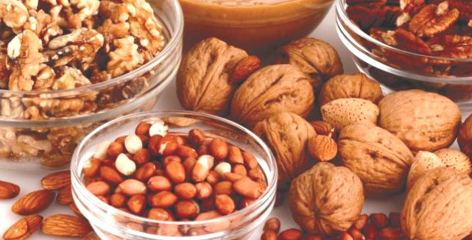

Grūtnieces veģetārietes ēdienkarte
Grūtnieces anketu par viņas ēšanas paradumiem skatīt pielikumā [5.1 Anketa par ēšanas paradumiem]. Pēc anketas rezultātiem var secināt, ka:
- Konkrētajai grūtniecei jau šobrīd ir raksturīgi veselīgas ēšanas paradumi.
- Grūtniece ir labi izglītota ar uzturu saistītajos jautājumos.
- Jau anektēšanas brīdī grūtniece gaļu uzturā lietoja ierobežoti un pauda vēlmi pilnībā attiekties no gaļas lietošanas.
Darba rakstīšanas laikā grūtniece arī attiecās no gaļas lietošanas uzturā, kas arī izskaidro, kāpēc darbā galvenais uzsvars ir pievērsts grūtniecībai un veģetārismam.
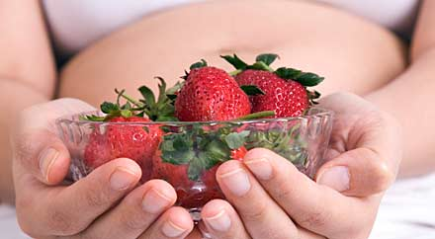
Kādi tad būtu pavisam konkrēti ieteikumi situācijā: Esmu stāvoklī! Ko man tagad ēst? [3]
- Nomierinies. Tas ir vienkārši. Izmanto tikai to, kas ir vienkārši. Grūtniecība ir normāls stāvoklis. Un bērnus mēs radījām vēl ilgi pirms kaut ko zinājām ko par uzturmācību.
- Pārdomā savu ēdienkarti un iepērcies vienu reizi nedēļā.
- Pārtikā pēc iespējas izmanto nerafinētus produktus. Balts – nav draugs. Meklējam to, kas ir brūns un rupjš – brūni rīsi, rupja maluma graudu produkti.
- Atcerēsimies – augļu sulas ir ēdiens, turklāt bagātīgas ar kalorijām un cukuriem. Lietosim tās ar mēru un vislabāk šķaidīsim pusi uz pusi ar ūdeni.
- Sākot no otrā trimestra īpaši ir jāpiedomā par pietiekamu šķidruma uzņemšanu.

Vienas dienas uzturvielas
Turpmāk sniegts vienas dienas ēdienu saraksts sadalījumā pa ēdienreizēm noteiktu uzturvielu uzņemšanai [3].
2. tabula. Olbaltumi vienai dienai
Kopējais tauku daudzums, ko būtu nepieciešams uzņemt ir 3 ēdamkarotes. Tauku avoti izcelti slīprakstā.
3. tabula. Tauki vienai dienai
Tabulā uzskaitīti produkti, kas nodrošina 30mg dienā nepieciešamā dzelzs kopā ar produktiem, kas veicina tā uzsūkšanos organismā.
4. tabula. Dzelzs vienai dienai
Folijskābe avoti ir izcelti slīprakstā.
5. tabula. Folijskābe vienai dienai
6. tabula. Kalcijs vienai dienai
7. tabula. Cinks vienai dienai

Vienas dienas ēdienkarte
8.tabula. Vienas dienas ēdienkarte grūtniecei veģetārietei [9]
9.tabula. Ēdienkartes uzturvielu analīze [9]
Iepirkumi – nepieciešamie produkti:
- Pilngraudu putra
- Kļavu sīrups
- Kviešu maize
- Augļi (t.sk. banāni, āboli, apelsīni)
- Sojas piens (daudz)
- Apelsīnu sula (bagātināta ar kalciju)
- Margarīns / sviests
- Dārzeņi (cepšanai un veģetārajam burgerim)
- Sausās pārslas
- Mellenes
- Tofu siers
- Brūnie rīsi
- Pilngraudu pārslas
- Zemesriekstu sviests
Hmm… Izskatās, ka nebūs lēti... ☺

Idejas pārtikas krājumiem

Pārtikas preces
- Konservēti anšovi
- Konservēti tomāti
- Gāzēts ūdens
- Kuskus
- Pasta
- Miežu putraimi
- Brūnie rīsi
- Auzu pārslas
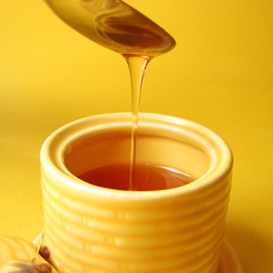
- Kviešu pārslas
- Pilngraudu pārslas
- Cepamais pulveris
- Cepamā soda
- Brūnais cukurs
- Čili pulveris
- Kanēlis
- Šokolādes skaidiņas
- Ķimenes
- Dijon sinepes
- Milti (rupja maluma)
- Medus
- Rupjais sāls
- Kļavu sīrups
- Pipari graudiņos
- Konservētas melnās pupiņas
- Lēcas
- Dažādu veidu konservētas pupiņas
- Ķirbji
- Svaigs ingvers
- Ķiploki un sīpoli
- Kartupeļi
- Šalotes sīpoli
- Zemesriekstu sviests
- Rapšu eļļa
- Zema tauku satura majonēze
- Olīveļļa
- Etiķis (balzām-, ābolu-)
- Sojas mērce

Ledusskapī / Saldētavā
- Nesālīts sviests
- Paniņas
- Čedaras siers
- Mājas siers un biezpiens
- Olas
- Feta un kazas siers
- Grijēras (Gruyere) siers
- Mocarellas (Mozzarella) siers
- Parmesan un Romaro siers
- Skābais krējums
- Jogurts
- Kukurūzas plāceņi
- Linu sēklas
- Citrons
- Salātu lapas
- Apelsīnu sula (bagātināta ar kalciju)
- Tofu
- Mellenes
- Zaļās pupiņas
- Sulu koncentrāti (ābolu, apelsīnu)
- Zirņi
- Spināti
- Zemenes
- Pilngraudu vafeles
- Pilngraudu bagetes
- Pilngraudu maize

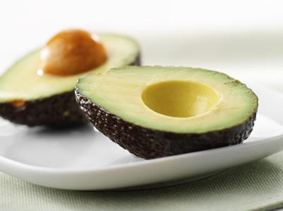
Uzkodas
- Avokado
- Brokoļi
- Burkāni
- Selerijas
- Pasterizēti sieri
- Krekeri
- Kaltēti augļi un rieksti
- Mušļi
- Popkorns
- Sālsstandziņas
- Tomāti un mocarella
- Indijas rieksti
- Zemesrieksti
- Pekanrieksti
- Valrieksti
- Mandeles
- Dateles
- Žāvētas plūmes
- Rozīnes
- Kaltēti ābolu gredzeni
- Kaltētas aprikozes
- Kaltēti ķirši
- Kaltētas zemenes
- Sezama sēklas
- Saulespuķu sēklas

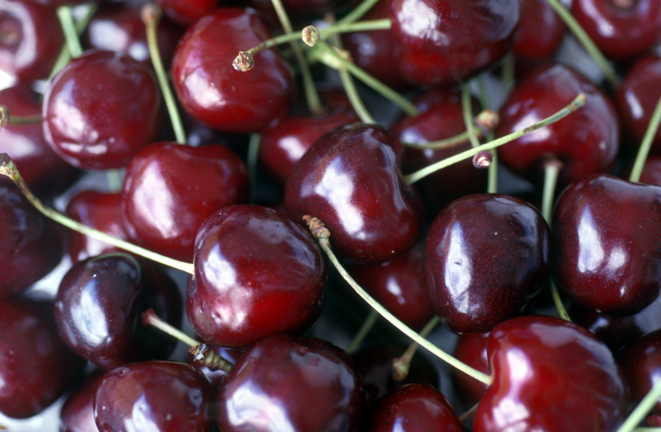
Augļi / dārzeņi
- Āboli
- Banāni
- Kazenes
- Mellenes
- Ķirši
- Mandarīni
- Greipfrūti
- Vīnogas
- Apelsīni
- Plūmes
- Persiki
- Avenes
- Zemenes
- Sparģeļi
- Brokoļi
- Burkāni
- Ziedkāposti
- Selerijas
- Zaļumi
- Gurķi
- Baklažāni
- Sēnes
- Pētersīļi
- Paprikas
- Tomāti
- Cukīni

Nobeigums
Darba sākumā es domāju vienkārši uzrakstīt ēdienkarti sievietei gaidībās. Darba rakstīšanas laikā apstākļi mainījās un rakstīju es darbu par uzturu grūtnieci veģetārietei. Savukārt darba beigās secināju, ka esmu uzrakstījusi darbu jebkuram cilvēkam, kuram ir interese par veselīgu uzturu.
Jā – šajā darbā lielākā uzmanība ir pievērsta tam, kā grūtniece veģetāriete var sevi un savu augošo mazuli nodrošināt ar visām nepieciešamajām uzturvielām. Ceru, ka grūtniece veģetāriete pēc šī darba izlasīšanas jutīsies drošāka un pārliecinātāka, ka, arī saglabājot savu izvēli attiecībā uz ēšanas paradumiem, viņa spēj nodrošināt sevi un savu mazuli ar visu nepieciešamo pilnvērtīgai augšanai un attīstībai.
Un, ja nu man ir paveicies un šo darbu ir izlasījusi arī kāda grūtniece, kura nav veģetāriete un turklāt vēl viņai ir radusies interese kaut daļu no izlasītā ņemt vērā, varu droši apgalvot – šī sieviete var būt pilnīgi pārliecināta par sava uztura veselīgumu un pilnvērtību.
Ideju un ieteikumu ir daudz. Tieši tāpēc atkārtošu jau darba sākumā minēto tēzi. Nebiedēsim sevi ar kalorijām, gramiem un 1001 noteikumu, cerībā „ēst veselīgi”. Paņemiet no tā visa kaut mazumiņu, kaut visvieglāk lietojamo ideju, kaut visvairāk saprotamo, visticamāko. Paņemiet vismaz kaut ko un baudīsim gardumus, ko mums dāvā daba ☺

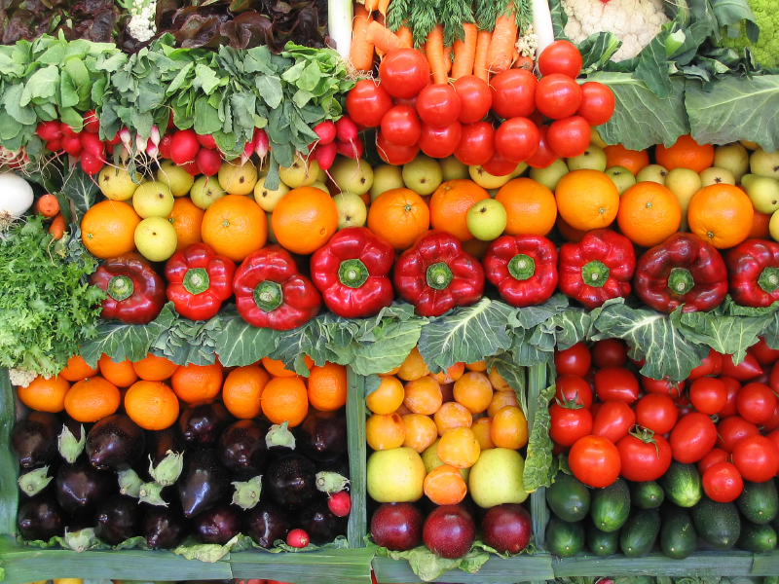

Pielikumi

Anketa par ēšanas paradumiem
Anketa par grūtnieces ēšanas paradumiem
Es esmu vecmāšu 1.kursa studente Linda Vītuma un rakstu darbu par grūtnieču ēdienkartēm. Šī darba ietvaros esmu izveidojusi anketu ar jautājumiem par grūtnieces ēšanas paradumiem. Būšu pateicīga, kad veltīsiet laiku šīs anektas aizpildīšanai. Visa anketas informācija būs konfidenciāla.
I Vispārējā sadaļa
1 | Kā Tu raksturotu savus ēšanas paradumus? Kāpēc - lūdzu, pamato, kā tas izpaužas.
a) | Ēdu ļoti veselīgi
b) | Ļoti piedomāju par to, ko ēdu | x
 | es ēdu daudz augļus un dārzeņus un man ir svarīga produktu kvalitāte. Kad iespējams lietoju pašaudzētus produktus vai ar zināmu izcelsmi no bioloģiskām saimniecībām
c) | Vispār nedomāju par saviem ēšanas paradumiem
2 | Vai Tu zini, kādi produkti ietilpst ogļhidrātu, olbaltumvielu un tauku produktu grupās? Kā Tu iegūsti šādu informāciju?
a) | Jā | x
b) | Nē
 | aptuveni zinu, lasu grāmatas, žurnālus

3 | Saistībā ar grūtniecību un laktāciju (bērna barošanu ar krūti), kas ir svarīgākais, kas ēdienam ir jānodrošina Tavā ikdienā:
a) | ēst veselīgi | x
b) | nejust badu | x
c) | notievēt
d) | paēst, netērējot daudz naudas
e) | ēdienam ir jābūt ātri pagatavojamam | x
f) | cita prasība. Kāda?
4 | Vai Tu zini, kādus pārtikas produktus lietot, ja rodas aizcietējumi (kas grūtniecēm mēdz gadīties visai bieži ;-))? Lūdzu, mini dažus piemērus.
a) | Jā | x
b) | Nē
 | žāvētas plūmes, kefīrs, āboli, bietes
5 | Vai ir kādi pārtikas produkti, pret kuriem Tev ir alerģija? Pret kādiem?
a) | Jā
b) | Nē | x
II Olbaltumvielas
6 | Vai un cik biežu (nedēļā) Tu uzturā lieto gaļu? Kādu? Kā apstrādātu?
 | kādas reizes 3, sautētu vistas gaļu parasti
7 | Vai un cik bieži (nedēļā) tu uzturā lieto zivis? Kādas? Kā apstrādātas?
 | 1 - 2 lasi, foreli vai saldētās tāljūru zivis. Sautētas

III Ogļhidrāti
8 | Vai Tu zināji, ka pupas un saldumi ir no vienas un tās pašas produktu grupas - ogļhidrātiem?
 | jā
9 | Vai un cik bieži (nedēļā) Tu našķojies ar saldumiem? Ar kādiem? Cik daudz?
 | neregulāri, bet uznāk kāre pēc Serenādēm vai Rafaello vai zefīra. Arī pa kādam auzu pārslu cepumam un 1x nedēļā ābolu strūdele un saldējums
IV Tauki
10 | Cik daudz (nedēļā) Tu uzturā lieto tādu produktus kā avokado, ķirbju un saules puķu sēklas, rieksti? Kurus tieši Tu lieto? Cik daudz?
 | vidēji varētu būt 1 avokādo un 2 saujas ķirbju sēklas un sauja mandeles
11 | Cik daudz (nedēļā) Tu uzturā lieto sarkano (liellopu, medījumu) gaļu?
 | praktiski nelietoju
12 | Cik daudz (nedēļā) Tu uzturā lieto sviestu?
 | 30g tīrā veidā. Cik tas ir maizē vai cepumos nezinu.
V Šķidrumu sadaļa
13 | Cik daudz šķidruma dienā Tu izdzer? Uzskaiti visa veida šķidrumus, ko Tu dienā lieto.
 | kopā varētu būt 2-2,5 l: zaļā tēja, zāļu tēja, ūdens, ābolu sula, kefīrs. Gribu alu, bet tagad nedzeru..

VI Ieradumu sadaļa
14 | Kuru no saviem ēšanas paradumiem Tu raksturotu kā visveselīgāko / vislabāko? Lūdzu, pamato, kāpēc tā domā.
 | sākt dienu ar ūdens glāzi un augļiem
15 | Kuru no saviem ēšanas paradumiem Tu raksturotu kā visneveselīgāko / vissliktāko? Lūdzu, pamato, kāpēc tā domā.
 | ēst pēc pl 19
16 | No kura no saviem ēšanas paradumiem Tu nespēj / nevēlies atteikties, lai vai kas? Lūdzu, pamato, kāpēc tā domā.
 | manuprāt, es neesmu atkarīga no ēdiena un ja nu kas, tad no šā vai tā varētu atteikties. Katrā ziņā agrāk tā ir bijis, kad esmu ko nolēmusi, varu to izdarīt
17 | Kāda veida informācija, atbalsts Tev būtu nepieciešama, lai ievērotu veselīgus ēšanas paradumus?
 | esmu daudz lasījusi par dāžāda veida diētām, piem, dalītais uzturs, diēta pēc asinsgrupām, ajūrvēda, veģetārisms utt. Man trūkst info no šo diētu piekritējiem par to trūkumiem un lietām, kurā savā veselībā jāseko līdzi
18 | Vai un ko Tu vēlētos mainīt savos ēšanas paradumos? Kāpēc?
 | man šķiet, ka tagad mainīt ko krasi nevajadzētu, bet iespējams, ka paskatīšos kādu filmu vai kas cits notiks un es atteikšos no gaļas lietošanas uzturā. Jau tagad to brīžiem neēdu un komentāri par līķu ēšanu apetīti neveicina.
Paldies par anketas aizpildīšanai veltīto laiku!

Uzturvielas, ēdieni, porcijas – idejas
10. tabula. Uzturvielas, ēdieni, porcijas [5]

Ēdienkarte 3 dienām – bez gramiem, kalorijām un uzturvielām
Es Jums pastāstīšu 2 stāstus.
Joga un gaļa
Reiz es aizgāju uz vienu jogas nodarbību. Biju apņēmības pilna vingrot. Nodarbība sākās ar pasniedzējas runu. Viņa stāstīja par uzturu. Par veselīgu uzturu. Par garīgu uzturu. Par uzturu, kas bagātina un attīra mūsu miesu un garu. Viņa stāstīja par to, ko mēs ēdam, kā mēs ēdam un kas ar to pēc tam notiek mūsu organismā. Viņa stāstīja par to, kas mūsu organismā notiek ar gaļu. Kā tā tur pūst. Kā tajā veidojas parazīti, kas dzīvo mūsu gremošanas traktā. Un nevajag tos parazītus dzīt ārā, jo kurš gan tiks galā ar to visu nelabo, ko gaļa ieved mūsu organismā.
Šādās runās pagāja visa nodarbība. Pasniedzēja bija ļoti aktīva. To visu stāstot viņa visu laiku smaidīja. Es tajā laikā ēdu gaļu. Šajā nodarbībā es tā arī nedabūju savu iespēju pavingrot. Pēc nodarbības es jutos kā pārcietusi pret sevi vērstu emocionālu vardarbību. Vienu nedēļu pēc šīs nodarbības, es nespēju ieēst gandrīz neko. Īsi pēc tam es atteicos no gaļas. Emocionālo vardarbību, ko izjutu pret sevi, paturu prātā, lai vienmēr atcerētos, ka „cēls mērķis” (pasargāt savu ķermeni no tārpiem…) mums nedod tiesības izturēties nievājoši un augstprātīgi pret tiem, kuri domā atšķirīgi.
Veselīgs uzturs un grami
Ir gājis laiks un tagad es daudz labāk protu izvēlēties tādas jogas nodarbības, kurās man būs iespēja saņemt to, ko no tām gaidu – vingrot. Kā jau minēju – jau kādu laiku neēdu gaļu un priecājos par to, kādas jaunas idejas attiecībā uz ēšanas paradumiem man ir pavēris veģetārisms.
Aizrautīgi lasu grāmatas par veselīgu uzturu. Bieži vien mājās sastādu ēdienkarti nedēļai, lai parūpētos par veselīgu un daudzveidīgu uzturu gan sev, gan savai ģimenei. Mēģinu saprast, kas man pašai varētu palīdzēt ēst vēl veselīgāk. Kas ir tie stiķi un niķi galvā, kas ļauj čipšu pakas vietā izvēlēties riekstus un varbūt kādreiz pat iemīlēt seleriju sulu (brrr….)? Kas ir tas, kāpēc ir tik daudz diētas grāmatu? Un kas ir tas, kāpēc tik daudzi korpulenti cilvēki tā arī nespēj atbrīvoties no liekā svara?
Vai esmu radusi atbildes uz šiem jautājumiem? Varbūt. Drīzāk uz vienu daļu no tiem, proti – kas neļauj ēst veselīgi, kas rada nepatiku pret veselīgu ēšanu, kas biedē un padara aizdomīgu.
Mēģinot izpildīt šī darba „galveno sadaļu” – sastādīt ēdienkarti 3 dienām „pareizi” (ar gramiem, kalorijām un uzturvielām), sapratu, ka riskēju iedzīvoties vēl vienā neēšanas krīzē. Jutu, ka sāku zaudēt savu prieku par veselīgas ēšanas ideju. Sāku iegrimt marasmā, ko sauc par „aprēķinu precizitāti”, kas nepievieno nekādu vērtību. Es cienu visos tos cilvēkus, kuri spēj un vēlas ēdienu analizēt gramos, kalorijas un uzturvielās. Es to nespēju. Es tam neticu. Un lai veselais saprāts ir mans sabiedrotais.
Pielikumā pievienoju ēdienkarti 3 dienām, ko esmu sarakstījusi pēc labākās sirdsapziņas, ņemot palīgā dažāda veida literatūru par ēšanas ieteikumiem grūtniecēm veģetārietēm.
Par prasību neizpildīšanu, apzinos, ka mana atzīme tiks samazināta, tomēr atzīmes dēļ neesmu gatava iedzīvoties sarūgtinājumā par tēmu, kas man šobrīd šķiet tik ļoti svarīga – proti, veselīgs uzturs (ar prieku ☺ ).
1. diena
2.diena
3.diena

Literatūras saraksts
- Džiljena Makīta „Kā ēdīsi, tā dzīvosi”, Zvaigzne ABC, 2007
- Izvēlies veselīgu uzturu, Zvaigzne ABC, 2008
- Hope Ricciotti, M.D., Vincent Connelly „I’m Pregnant! Now What Do I Eat?”, 2007
- Terēze Veinberga, Veģetārisms, http://www.dzemdibu-nams.lv/raksti/vegetarisms.htm
- Nutrition During Pregnancy for Vegetarians: http://www.clevelandclinic.org/health/health-info/docs/1600/1674.asp?index=4724
- Is it safe to eat a vegetarian diet during pregnancy? http://www.babycenter.com/404_is-it-safe-to-eat-a-vegetarian-diet-during-pregnancy_2286.bc
- Janey Macleod, What to eat if you are vegetarian and pregnant http://www.veg-world.com/articles/pregnancy.htm
- How to Be a Pregnant Vegetarian http://www.ehow.com/how_5354_be-pregnant-vegetarian.html
- Reed Mangels, Ph.D., R.D., Pregnancy and the Vegan Diet, http://www.vrg.org/nutrition/veganpregnancy.htm
- Cathe Olson, Super Foods for Pregnancy and Lactation, http://www.vegetarianwomen.com/articles/catheolson.htm
- Jacqueline Bodnar, Pregnancy and your vegetarian lifestyle, http://pregnancyandbaby.com/pregnancy/baby/Pregnancy-and-your-vegetarian-lifestyle-4562.htm
- Melanie Wilson, Are You a Veggie-Mama?, http://www.recipestoday.com/articles/nutrition/are-you-a-veggie-mama-3336/
- Radha McLean, Vegetarian and Pregnant, http://www.pregnancymagazine.com/live/index.php?option=com_content&task=view&id=105&Itemid=26
- Reed Mangels, The Vegan Diet During Pregnancy, http://www.satyamag.com/jun98/pregnancy.html
- Pregnancy weight gain: What's healthy? http://www.mayoclinic.com/health/pregnancy-weight-gain/PR00111

